Муниципальное бюджетное общеобразовательное учреждение
Вешкаймская средняя общеобразовательная школа №2
имени Б.П.Зиновьева

Всероссийский дистанционный конкурс электронных работ учащихся
"В творческой мастерской любимого писателя"
«Н.М.Карамзин и Симбирский Край»

Работу выполнила ученица 10Б класса
МБОУ Вешкаймской средней
Общеобразовательной школы №2
имени Б.П.Зиновьева
Манохина Таисия Игоревна.

Адрес: 433100
Ульяновская область,
р.п. Вешкайма,
ул. Строителей, дом 12
Телефон: 88424322188,
Сот. Телефон: 89021251753

Руководитель работы
учитель русского языка и литературы I категории
МБОУ Вешкаймской СОШ №2 имени Б.П.Зиновьева
Васильева Ирина Владимировна.

Вешкайма
2012
Содержание:
- Введение.

- I Глава. Н.М.Карамзин-Гордость Симбирского края.
1.1. Род Карамзиных.
1.2. Село Карамзинка, Майнского райнона, Ульяновской области.
2.1. Биография Н.М. Карамзина.

- II Глава. Вклад Н.М. Карамзина в развитие русского языка и литературы.
1.Мировоззрение Карамзина.
2.Карамзин и классицизм.
3.Карамзин-реформатор.
4.Карамзин-родоначальник чувствительной поэзии.
5.Реформа Карамзина в области русского литературного языка.
6. Н.М.Карамзин – историк.

- III Глава. Памятные места Ульяновска, связанные с именем Н.М.Карамзина.

- Заключение.

- Список используемой литературы.

- Приложения.

Введение.
"Карамзин представляет, точно, явление необыкновенное", - писал Н.В. Гоголь в "Выбранных местах из переписки с друзьями", подразумевая под этими словами ту громадную роль, которую сыграло творчество мыслителя в духовной жизни "нашей чудной России".
С одной стороны, нельзя отрицать того, что русская литература знает более замечательных писателей и поэтов; историческая наука в России представлена именами более выдающихся ученых; отечественная политическая традиция включает в себя более интересные и глубокие умы - одним словом, русская культура в целом может гордиться более великими и масштабными фигурами, нежели Николай Михайлович. Однако, с другой стороны, Карамзину принадлежит заслуга, которая едва ли может быть сравнима с достижениями кого-нибудь другого из деятелей интеллектуальной истории России.
Моя работа посвящена этому выдающемуся человеку, поскольку он внес неисчерпаемый вклад в русский язык, литературу и историю нашего великого государства. Честью для меня является и то, что Николай Михайлович - мой земляк. Приятно с гордостью осознавать, что наша симбирская земля славится такими великими людьми.
В ходе своей работы я попытаюсь поведать о всей значимости вклада Н.М.Карамзина в науку, а так же о том, насколько этот человек значим, дорог и почитаем жителями Ульяновской области и всей нашей огромной страны.

I Глава: Н.М.Карамзин-Гордость Симбирского края.
Счастье жить в этом чудесном Симбирском крае, осознавая, что наша земля славится такими потрясающими и великими людьми. Николай Михайлович Карамзин- это гордость нашего края. Этот выдающийся человек- гордость всей страны.
1.1. Род Карамзиных.
Старинный дворянский род, владевший поместьями на территории Симбирской губернии Основателем его был Семион, происходивший из именитых татар и принявший христианство. Его сыновья Дмитрий и Томило упоминаются в хрониках начала 17 века в числе дворян, "военною службою отличившихся, за что и верстаны были тогда поместными и денежными окладами". Сын Дмитрия Семеновича - Василий называется в документах 1629 года в связи с его хлопотами о нижегородским имении, а внук Петр значится в числе награжденных за чигиринскую и киевскую службы, достижение "вечного мира с польским королем" и "за службу крымскому походу".
КАРАМЗИН ЕГОР ПЕТРОВИЧ (1669 ? - 1763), первый владелец земли в Симбирском крае, которую он получил (1703) в Симбирском уезде "вверх речки Гущи и на речке Касмынке и Каменки" от помещика И.Ф. Суровцева (родственника по материнской линии-?). В октябре 1704 он получил здесь еще один участок земли и на этом месте возникло сельцо Знаменское.
КАРАМЗИН МИХАИЛ ЕГОРОВИЧ (1720-е - 1782), после оставления военной службы (был капитаном) поселился в Знаменском, ставшем родовым имением. Сведения о нем очень скудны, по свидетельствам современников был очень порядочным, гостеприимным человеком.. Жена - Екатерина Петровна Пазухина; дети - Екатерина, Василий, Николай, Федор. После смерти первой жены женился вторично (1770) на Авдотье Гавриловне Дмитриевой, их дети - Александр, Марфа.
КАРАМЗИН ВАСИЛИЙ МИХАЙЛОВИЧ (1751 - 6.05(24.04).1827;см.Приложение 1-3), служил в армии, в чине поручика вышел в отставку (1771), до 1786 занимал должность прокурора. В 1790-1792 был предводителем дворянства Сенгилеевского уезда. Будучи энциклопедически образованным человеком оказал большое влияние на формирование личности Николая Михайловича Карамзина
КАРАМЗИН НИКОЛАЙ МИХАЙЛОВИЧ(12(01).12.1766, Симбирск - 3.06(22.05).1826, Санкт-Петербург), писатель, историк, журналист, критик, почетный член Петербургской Академии наук. Родился в семье отставного капитана Михаила Егоровича Карамзина. (Существуют версии о том, что Н.М. Карамзин родился в одном из имений отца - селе Михайловке Оренбургской губернии или с. Знаменское Симбирского уезда).

1.2. Село Карамзинка, Майнского райнона, Ульяновской области.
Село Репьевско-Космынской сельской администрации Майнского района (быв. Симбирского уезда Симбирской губернии). Находится на р. Карамзинка (см.Приложение 4) в 26 км к юго - востоку от районного центра. Основано около 1704 на реке Каменка (Карамзинка) одним из предков известного русского писателя и историка Н.М. Карамзина. Называлось "Знаменское Карамзино тож" (по церкви и фамилии владельцев).
Н.М. Карамзин родился и жил в селе с перерывом до 14-летнего возраста. Позднее владельцем села стал старший брат Н.М. Карамзина - Василий. Накануне реформы 1861 в селе было 33 двора с население в 277 человек. К 1897 - 69 дворов и 432 человек населения. В 1913 в К. было 66 дворов, 407 жителей (русские), деревянная Знаменская церковь, построенная над склепом В.М. Карамзина в 1901 (сохранилась в полуразрушенном виде), школа (с начала 20 века). С 1930 колхоз им. Молотова (в 1960 в составе совхоза им. Гимова). В 1996 - население 7 человек .

2.1. Биография Н.М. Карамзина.
Николай Михайлович Карамзин (см. Приложение 1-3) родился 1 декабря (12 н.с.) 1766 года под Симбирском в селе Знаменское (с. Карамзинка) в дворянской семье. Отец Карамзина был помещиком в Симбирске; ему же принадлежало село Михайловка. Детство его прошло на берегу Волги - величавой реки, "священнейшей в мире" (как она названа в одном из его стихотворений). Николай Карамзин получил хорошее домашнее образование, уже подростком знал несколько иностранных языков: немецкий, английский, французский, итальянский.
В 14 лет начал учиться в Московском частном пансионе профессора Шадена. Окончив его в 1873 году, приехал в Преображенский полк в Петербург, где познакомился с молодым поэтом и будущим сотрудником своего «Московского журнала» И. Дмитриевым. Тогда же опубликовал свой первый перевод идиллии С. Геснера «Деревянная нога». Уйдя в отставку в чине подпоручика в 1784 году, переехал в Москву, где становится одним из деятельных участников журнала «Детское чтение для сердца и разума», издававшегося Н. Новиковым, и сближается с масонами. Занимается переводами религиозно-нравооучительных сочинений. С 1787 года регулярно публикует свои переводы «Времён года» Томсона, «Деревенских вечеров» Жанлис, Трагедии Шекспира «Юлий Цезарь», трагедии Лессинга «Эмилия Галотти».
К середине 1790-х Карамзин становится признанным главой русского сентиментализма, открывавшего новую страницу в русской литературе. Он был непререкаемым авторитетом для В. Жуковского, К. Батюшкова, юного Пушкина.
В 1802-03 годах Карамзин издавал журнал «Вестник Европы», в котором преобладали литература и политика. В Критических статьях Карамзина вырисовывалась новая эстетическая программа, что способствовало становлению русской литературы как национально-самобытной. Ключ к самобытности русской культуры Карамзин видел в истории. Наиболее яркой иллюстрацией его взглядов стала повесть «Марфа-посадница». В своих политических статьях Карамзин обращался с рекомендациями к правительству, указывая на роль просвещения.
Стараясь воздействовать на царя Александра I, Карамзин передал ему свою «Записку о Древней и Новой России» (1811), вызвав его раздражение. В 1819 году подал новую записку - «Мнение русского гражданина», вызвавшую еще большее недовольство царя. Однако Карамзин не отказался от своей веры в спасительность просвещенного самодержавия и осудил восстание декабристов. Однако Карамзина-художника по-прежнему высоко ценили молодые писатели, даже не разделявшие его политических убеждений.
В 1803 году через посредство М. Муравьёва Карамзин получил официальное звание придворного историографа. В 1804 году он приступил к созданию «Истории государства Российского», над которой он работал до конца дней, но не завершил. В 1818 году были изданы первые 8 томов «Истории», величайшего научного и культурного подвига Карамзина. В 1821 году вышел 9-й том, посвящённый царствованию Ивана Грозного, а в 18245 году - 10-й и 11-й, о Фёдоре Иоанновиче и Борисе Годунов. Смерть оборвала работу над 12-м томом. Это случилось 22 мая (3 июня по новому стилю) 1826 года в Петербурге.

II Глава. Вклад Н.М. Карамзина в развитие русского языка и литературы.
Николай Михайлович-человек, который, на мой взгляд, по своей значимости в развитии отечественной науки может сравниться лишь с Михаилом Васильевичем Ломоносовым. Две главы( II и III) являются истинным тому доказательством.

1.Мировоззрение Карамзина.
Карамзин с начала столетия был прочно определён на литературное жительство в хрестоматиях. Его изредка издавали, но не для чтения собственно, а с просветительскими целями. У читателя же сложилось твёрдое убеждение, что Карамзина и брать в руки не нужно, тем более что в самой краткой справке дело не обходилось без словечка «консервативный». Карамзин свято верил в человека и его совершенствование, в разум и просвещение: «Уничтожься на веки мысленная и чувствительная сила моя, прежде, нежели я поверю, что сей мир есть пещера разбойников и злодеев, добродетель - чуждое растение на земном шаре, просвещение - острый кинжал в руках убийцы».
Карамзин открыл для русского читателя Шекспира, переводя в пору юношеских тираноборческих настроений «Юлия Цезаря», выпустив его в свет с восторженным вступлением в 1787 году, - именно эту дату надо считать начальной в шествии творений английского трагика в России.
Мир Карамзина - мир идущего духа, находящегося в непрерывном движении, вобравшего в себя всё, что составляло содержание предпушкинской эпохи. Никто столько не сделал для насыщения воздуха эпохи литературно-духовным содержанием, как Карамзин, прошедший множество предпушкинских дорог.

2. Карамзин и классицисты.
Классицисты видели мир в «ореоле блеска». Карамзин сделал шаг к тому, чтобы увидеть человека в домашнем халате, наедине с самим собою, отдавая предпочтение перед юностью и старостью «среднему возрасту». Величавость русских классицистов не была отброшена Карамзиным, - она сгодилась при показе истории в лицах.
Карамзин пришёл в литературу, когда классицизм потерпел первое своё поражение: Державин в 90-х годах XVIII века уже был признан крупнейшим русским поэтом, несмотря на полное его пренебрежение к традициям и правилам. Следующий удар классицизму нанёс Карамзин. Теоретик, реформатор русской дворянской литературной культуры, Карамзин ополчился против основ эстетики классицизма. Пафосом его деятельности был призыв к изображению «естественной, не украшенной природы»; к изображению «истинных чувств», не связанных условностями представлений классицизма о характерах и страстях; призыв к изображению мелочей и повседневных деталей, в которых не было ни героизма, ни возвышенности, ни исключительности, но в которые свежему, непредубеждённому взгляду открывались «неизведанные красоты, свойственные мечтательному и скромному наслаждению». Однако, не следует думать, что «естественная природа», «истинные чувства» и внимательность к «незаметным деталям» превращали Карамзина в реалиста, стремившегося отобразить мир во всём его правдивом многообразии. Мировоззрение, связанное с дворянским сентиментализмом Карамзина, как и мировоззрение, связанное с классицизмом, располагало лишь к ограниченным и во многом искажённым представлениям о мире и человеке.

3. Карамзин - родоначальник чувствительной поэзии.
В стихах реформа Карамзина была подхвачена Дмитриевым, а за последним - арзамасскими поэтами. Так представляли себе в исторической перспективе этот процесс современники Пушкина. Карамзин выступает родоначальником «чувствительной поэзии», поэзии «сердечного воображения», поэзии одухотворения природы - натурфилософствования. В отличие от реалистической по своим тенденциям поэзии Державина, поэзия Карамзина тяготеет к дворянской романтике, несмотря на мотивы, заимствованные из древних литератур и отчасти сохранённые в области стиха тенденции классицизма. Карамзин первый прививает русскому языку форму баллады и романса, прививает сложные размеры. В поэмах хореи почти не были известны в русской поэзии до Карамзина. Не употреблялось и сочетание дактилических строф с хореическими. Малоупотребителен до Карамзина был и белый стих, к которому Карамзин обращается, вероятно, под влиянием немецкой литературы. Поиски Карамзиным новых размеров и нового ритма говорят всё о том же стремлении воплотить новое содержание.
Основной характер поэзии Карамзина, основная задача её - создание лирики субъективной и психологической, уловление в коротких поэтических формулах тончайших настроений души. Сам Карамзин так сформулировал задачу поэта: «Он верно переводит всё тёмное в сердцах на ясный нам язык, // Слова для тонких чувств находит». Дело поэта - выражать «оттенки разных чувств, не мысли соглашать» («Прометей»).
В лирике Карамзина чувству природы, понятой в психологическом плане, уделено немалое внимание; природа в ней одухотворена чувствами живущего вместе с ней человека, и сам человек слит с нею.
Лирическая манера Карамзина предсказывает будущий романтизм Жуковского. С другой стороны, Карамзин использовал в своей поэзии опыт немецкой и английской литературы XVIII века. Позднее Карамзин возвратился к французской поэзии, в это время насыщавшейся сентиментальными предромантическими элементами.
Новаторство Карамзина - в расширении поэтической тематики, в её беспредельном и неутомимом усложнении отзывалось потом чуть ли не на протяжении ста лет. Он первым ввёл в употребление белые стихи, смело обращался к неточным рифмам, его стихам была постоянно присуща «артистическая игра».
В центре поэтики Карамзина - гармония, составляющая душу стихов. Представление о ней носило несколько умозрительный характер.

5. Реформа Карамзина в области русского литературного языка.
«Три штиля», предложенные Ломоносовым, опирались не на живую разговорную речь, а на остроумную мысль писателя-теоретика. Карамзин же решил приблизить литературный язык к разговорному. Поэтому одной из главных его целей было дальнейшее освобождение литературы от церковнославянизмов. В предисловии ко второй книжке альманаха «Аониды» он писал: «Один гром слов только оглушает нас и никогда до сердца не доходит».
Вторая черта «нового слога» состояла в упрощении синтаксических конструкций. Карамзин отказался от пространных периодов В «Пантеоне российских писателей» он решительно заявлял: «Проза Ломоносова вообще не может служить для нас образцом: длинные периоды его утомительны, расположение слов не всегда сообразно с течением мыслей». В отличие от Ломоносова, Карамзин стремился писать короткими, легко обозримыми предложениями.
Третья заслуга Карамзина заключалась в обогащении русского языка рядом удачных неологизмов, которые прочно вошли в основной словарный состав. «Карамзин, - писал Белинский, - ввёл русскую литературу в сферу новых идей, и преобразование языка было уже необходимым следствием этого дела».
К числу нововведений, предложенных Карамзиным, относятся такие широко известные в наше время слова, как «промышленность», «развитие», «утончённость», «сосредоточить», «трогательный», «занимательность», «человечность», «общественность», «общеполезный», «влияние» и ряд других. Создавая неологизмы, Карамзин использовал главным образом метод калькирования французских слов: «интересный» от «interessant», «утончённый» от «raffine », «развитие» от «developpement», «трогательный» от «touchant».

6. Н.М. Карамзин-историк.
Интерес к истории возник у Карамзина с середины 1790-х годов. Он написал повесть на историческую тему — «Марфа-посадница, или Покорение Новгорода» (опубликовано в 1803). В этом же году указом Александра I он был назначен на должность историографа, и до конца своей жизни занимался написанием «Истории государства российского», практически прекратив деятельность журналиста и писателя.
«История» Карамзина не была первым описанием истории России, до него были труды В. Н. Татищева и М. М. Щербатова. Но именно Карамзин открыл историю России для широкой образованной публики. По словам А. С. Пушкина «Все, даже светские женщины, бросились читать историю своего отечества, дотоле им неизвестную. Она была для них новым открытием. Древняя Россия, казалось, найдена Карамзиным, как Америка — Колумбом». Это произведение вызвало также и волну подражаний и противопоставлений (например, «История русского народа» Н. А. Полевого)
В своём труде Карамзин выступал больше как писатель, чем историк — описывая исторические факты, он заботился о красоте языка, менее всего стараясь делать какие-либо выводы из описываемых им событий. Тем не менее высокую научную ценность представляют его комментарии, которые содержат множество выписок из рукописей, большей частью впервые опубликованных Карамзиным. Некоторые из этих рукописей теперь уже не существуют.
В известной эпиграмме, чьё авторство приписывается А. С. Пушкину освещение Карамзиным истории России подвержено критике:
В его «Истории» изящность, простота
Доказывают нам, без всякого пристрастья,
Необходимость самовластья
И прелести кнута.
Карамзин выступал с инициативой организации мемориалов и установления памятников выдающимся деятелям отечественной истории, в частности, К. М. Минину и Д. М. Пожарскому на Красной площади (1818).
Н. М. Карамзин открыл «Хождение за три моря» Афанасия Никитина в рукописи XVI века и опубликовал его в 1821 году. Он писал:
«Доселе географы не знали, что честь одного из древнейших, описанных европейских путешествий в Индию принадлежит России Иоаннова века … Оно (путешествие) доказывает, что Россия в XV веке имела своих Тавернье и Шарденей (en:Jean Chardin), менее просвещённых, но равно смелых и предприимчивых; что индийцы слышали об ней прежде нежели о Португалии, Голландии, Англии. В то время как Васко да Гамма единственно мыслил о возможности найти путь от Африки к Индостану, наш тверитянин уже купечествовал на берегу Малабара …»
“История государства Российского”(см. Приложение 8) — многотомное сочинение Н. М. Карамзина, описывающее Российскую историю, начиная со времён скифов, славян до времён Ивана Грозного и Смутного времени. «История государства российского» Н. М. Карамзина не была первым описанием истории России. Но именно это произведение открыло историю России для широкой образованной публики.
«История государства российского» состоит из 12 томов. В предисловии к своей книге Карамзин описывает важность истории вообще, её роли в жизни людей. Он говорит, что история России не менее захватывающая, важная и интересная, чем мировая. Далее приводит список источников, которые помогли ему воссоздать картину исторических событий. В первом томе Карамзин подробно описывает народы, обитавшие на территории современной России, славян, их быта,об отношении греков к племенам, населяющим территорию будущей Руси. Затем рассказывает о происхождении первых князей Руси, их правлении. В последующих томах автор подробно описывает все важные события российской истории вплоть до 1612 года.
В своем труде он выступал больше как писатель, чем историк — описывая исторические факты, он заботился о красоте языка, менее всего стараясь делать какие-либо выводы из описываемых им событий. Некоторые его высказывания очень красноречивы. Например, описывая первые века Руси, Карамзин говорил:
Великие народы, подобно великим мужам, имеют свое младенчество и не должны его стыдиться: отечество наше, слабое, разделенное на малые области до 862 года, по летосчислению Нестора, обязано величием своим счастливому введению Монархической власти.
Первые восемь томов были напечатаны в 1816—1817 годах и поступили в продажу в феврале 1818 года. Огромный для того времени трехтысячный тираж разошёлся быстрее, чем за месяц, и потребовалось второе издание, которое было осуществлено в 1818—1819 годах И. В. Слёниным. В 1821 году был издан новый, девятый том, а в 1824 году следующие два. Автор не успел закончить двенадцатый том своего труда, который увидел свет спустя почти три года после его смерти. По черновикам Карамзина двенадцатый том подготовили К. С. Сербинович и Д. Н. Блудов. В начале 1829 года Блудов издал этот последний том. Позднее в этом же году вышло второе издание всего двенадцатитомника.
История государства Российского (см. Приложение 9) — цикл документально-исторических фильмов, созданный на основе одноимённого труда Карамзина телекомпанией «ТВ Центр» в 2007 году рассказывает о длинном промежутке Российской истории: от славянской Руси до XIX века. Серии выполнены в технике трёхмерной компьютерной графики.

III. Глава. Памятные места Ульяновска, связанные с именем Н.М.Карамзина
Па́мятник Н.М. Карамзину (см. Приложение 10) — монумент, установленный в Симбирске в 1845 году в честь уроженца Симбирской губернии русского историка и писателя Николая Михайловича Карамзина. Автором проекта памятника является скульптор Самуил Иванович Гальберг.
Император Николай I, побывавший 22 августа 1836 года в Симбирске самолично указал местонахождение памятника и повелел: «Заключить с профессором Академии художеств Гальбергом контракт на сделание в течение трех лет.... означенный памятник с барельефами, за выпрошенную им цену в 91800 рублей...» 550 пудов меди, нужных на сооружение памятника, отпускалось от казны.
Памятник был торжественно открыт 22 августа 1845 года (по старому стилю).
В пьедестале памятника, в круглой нише, размещается бюст (см. Приложение 10 - “ Бюст Н.М. Карамзина”) историка. Пьедестал украшен двумя горельефами. На северном ( см. Приложение 11 - “Северный горельеф”) К. М. Климченко изобразил Карамзина читающим отрывок из своей «Истории» Александру I в присутствии его сестры Екатерины Павловны во время пребывания императора в Твери в 1811 году. На другом (см. Приложение 12-“Южный горельеф”), тоже в аллегорической форме, Николай Михайлович запечатлен на смертном одре в окружении своего семейства в тот момент, когда узнал о пожаловании ему Николаем I щедрого пенсиона. В соответствии с канонами классического стиля все фигуры памятника изображены в античных одеждах.
Надпись на пьедестале, выполненная накладными буквами, гласила:
Н.М. Карамзину историку Российского государства повелениемъ императора Николая I-го 1844 годъ.
Общая высота монумента составляет 8,52 метра, из них высота пьедестала — 4,97 метра, статуи Клио – 3,55 метра.
Карамзинский сквер (см. Приложение 13) находится в Ульяновске в створе улиц Карла Маркса и Советская, в центре - памятник историку и литератору Н.М. Карамзину. Единственный в городе участок, где сохранились насаждения 60-80-х годов прошлого столетия. В К.С. в современных границах (его площадь сейчас 1,16 га против первоначальных - 0,74 га) произрастает более 300 деревьев и кустарников, представляющих 16 видов из 14 родов и 11 семейств. Работы, начатые весной 1866 по созданию Карамзинского сквера и бульвара на Венце, были в основном завершены к концу этого же года.
«Карамзинская общественная библиотека» (см. Приложение 14-15) — мемориальная экспозиция в Ульяновской областной научной библиотеке им. В. И. Ленина, воссоздающая облик одной из первых публичных библиотек российской провинции 2-й половины XIX в. Открыта в 1990 г.
Местонахождение: г. Ульяновск, ул. Коммунистическая, д. 3

Заключение.
Завершая свою работу, я сожалею о том, что не могу ещё больше рассказать о Н.М.Карамзине. Ведь о таком известном и замечательном деятеле можно говорить бесконечно, описывая все те его произведения и новаторства, которыми он известен. Позволю себе обмолвиться, что перед тем, как браться за эту исследовательскую работу, я думала, что не найду такого большого количества материала. Но нехватка обычных страниц лишний раз доказывает, что Николай Михайлович - выдающийся человек.
Посвятить основную часть своей жизни истории сможет далеко не каждый человек, а если быть честнее, то смог это сделать только Николай Михайлович Карамзин. Он, безусловно, творец. Творец прекрасного русского языка, творец литературы, творец истории, даровавший нам настоящие наследие, сокровище.
В своей работе я пыталась лишний раз подтвердить гениальность своего известного земляка. Для меня, ни в коем случае, неважно, стану ли я победителем, пройду ли региональный этап конкурса. Для меня важно, является честью то, что я, как житель Ульяновской области, могу поведать о таком известном уроженце симбирской земли, как о Н.М. Карамзине. Не менее для меня значимо и то, что я стала участником этого конкурса. Участие в нем для меня еще один новый и серьезный шаг в жизни, который закаляет дух, развивает мировоззрение и просто дарит настоящие моменты счастья.

Список используемой литературы.
- К. Бестужев-Рюмин. Биографии и характеристики (летописцы России). - СПб, 1882.
- Благой Д.Д. От Кантемира до наших дней. - М., 1979
- Венгеров С.А. Источники словаря русских писателей, т.2, СПб, 1910.
- Верховская Н.П. Карамзин в Москве и Подмосковье. - М., 1968.
- Виноградов В.В. История русского литературного языка. - М., 1978.
- Виноградов В.В. Очерки по истории русского литературного языка XVII-XVIII вв. - М., 1982
- Виноградов В.В. Язык и стиль русских писателей: от Карамзина до Гоголя. - М., 1990.
- Западов А.В. Русская литература XVIII века. - М., 1979.
- Западов А.В. Русская проза XVIII века. - М., 1979.
- Иконников В.С. Карамзин - историк. - СПб, 1912.
- Карамзин Н.М. Избранные статьи и письма. - М., 1982.
- Карамзин Н.М. Избранное / предисловие Л. Емельянов. - М., 1985
- Карамзин Н. и Дмитриев И. Избранные стихотворения. - Л., 1953
- Карамзин и поэты его времени. - Л., 1936.
- Карамзин Н.М. Письма русского путешественника / предисловие Г.П. Макогоненко. - М., 1988.
- Н.М. Карамзин: указ. трудов лит., о жизни и творчестве. - М., 1999.
- Ключевский В.О. Исторические портреты. - М., 1991.
- Лотман Ю.М. Сотворение Карамзина. - М., 1998.
- Трофимов Ж.А. Симбирский памятник Н.М. Карамзину. Известное и неизвестное. – «Ульяновский дом печати», 2006 г.
- Эйдельман Н.Я. Последний летописец. — М.: «Книга», 1983.

Приложения
Приложение 1
Николай Михайлович Карамзин
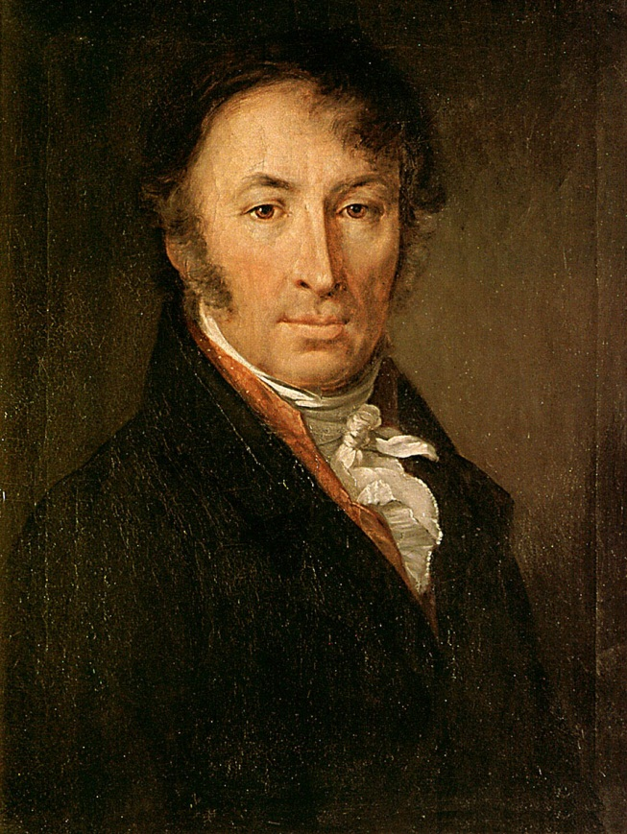
Приложение 2
Николай Михайлович в 1801-1820-е годы.
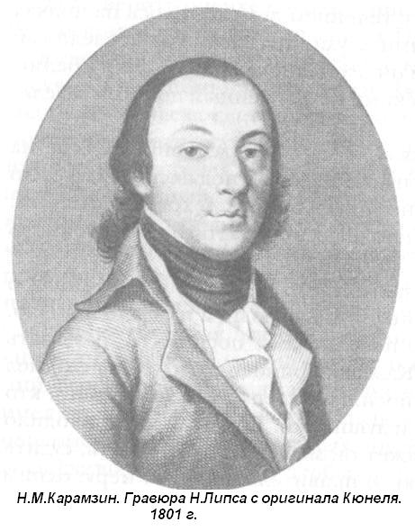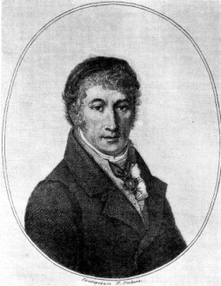

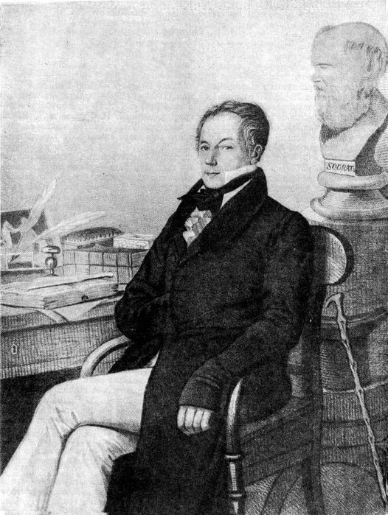

Приложение 3
Прочие изображения Н.М. Карамзина
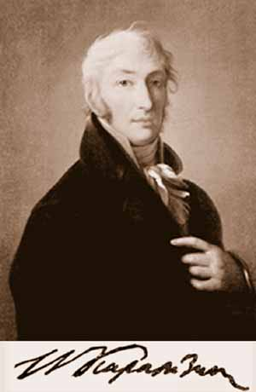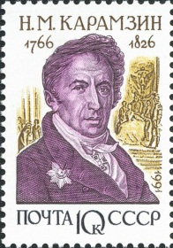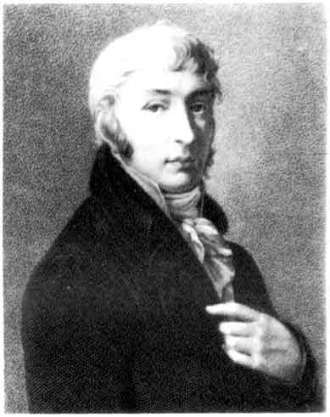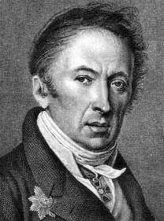

Приложение 4
Село Карамзинка
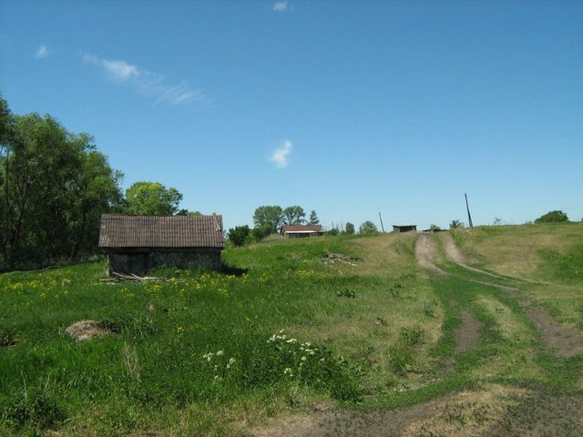

Приложение 5
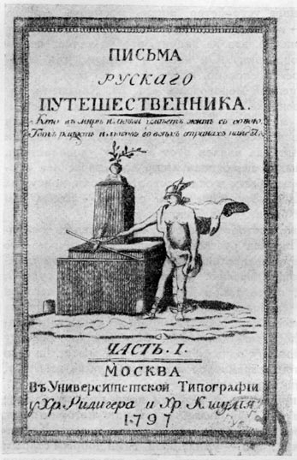

Приложение 6
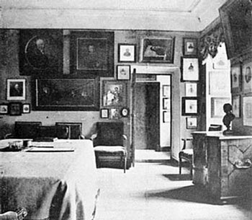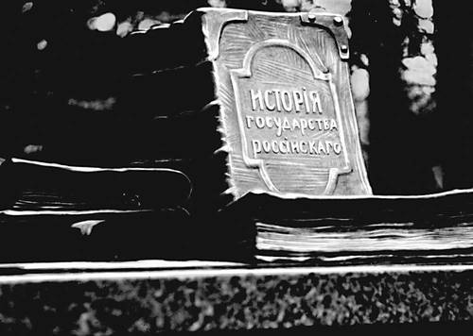
Кабинет Карамзина в усадьбе Остафьево. Памятник Карамзину в Остафьево

Приложение 7
Екатерина Андреевна Карамзина (Колыванова). Вторая супруга
Н.М. Карамзина.
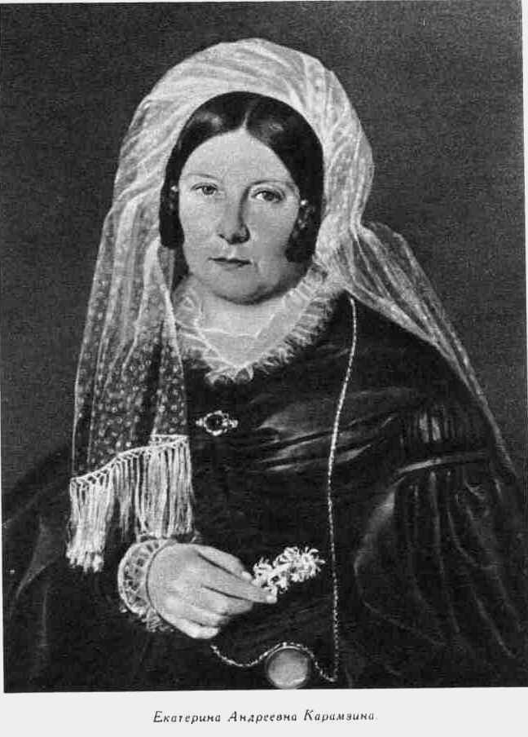
Приложение 8
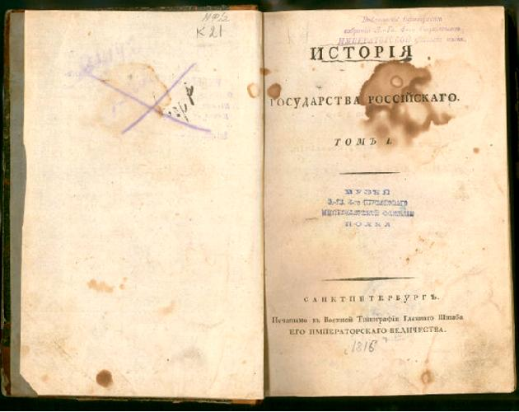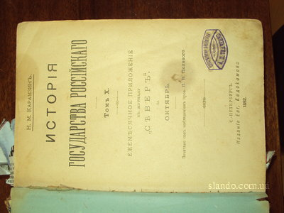
Издание 1816 года. Издание 1892 года.

Приложение 9

Цикл документальных исторических фильмов - “История Государства Российского”.
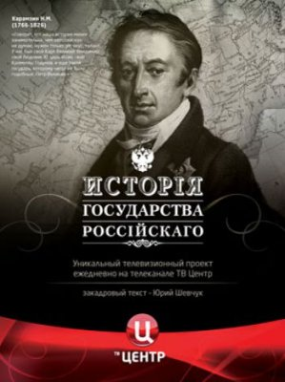

Приложение 10
Памятник Карамзину в Ульяновске.
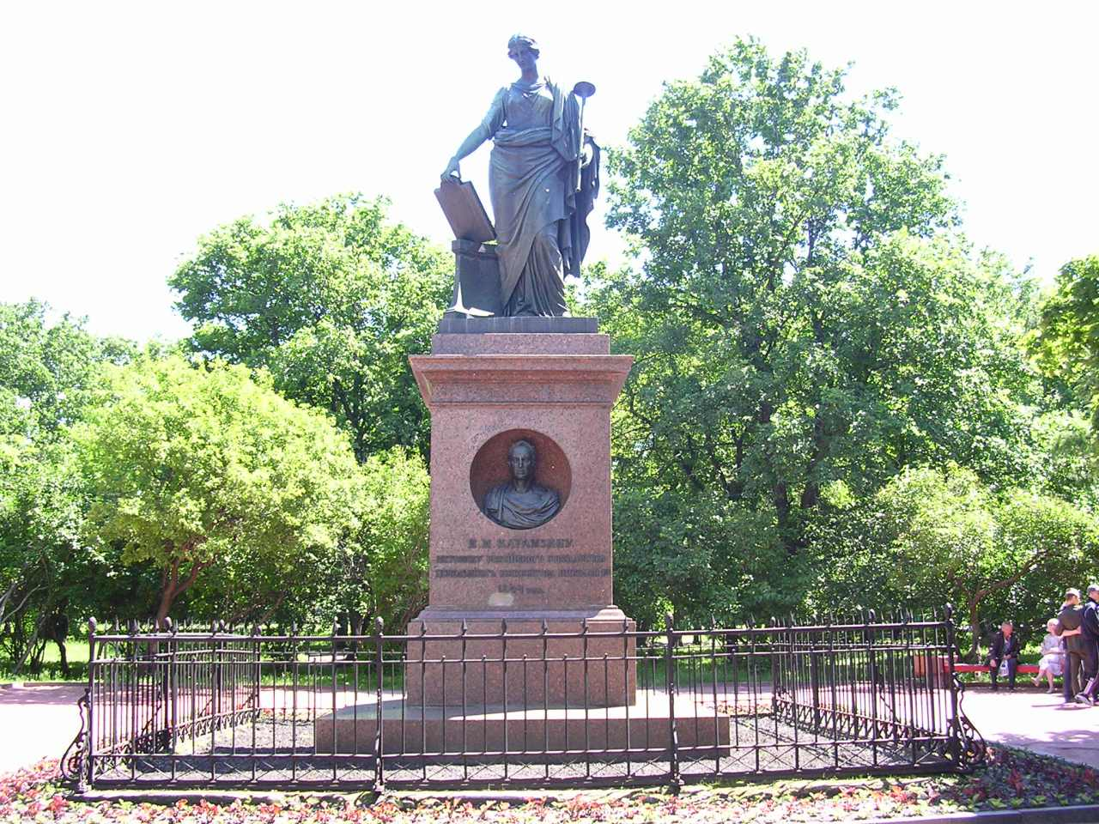

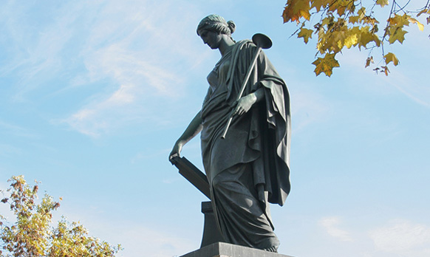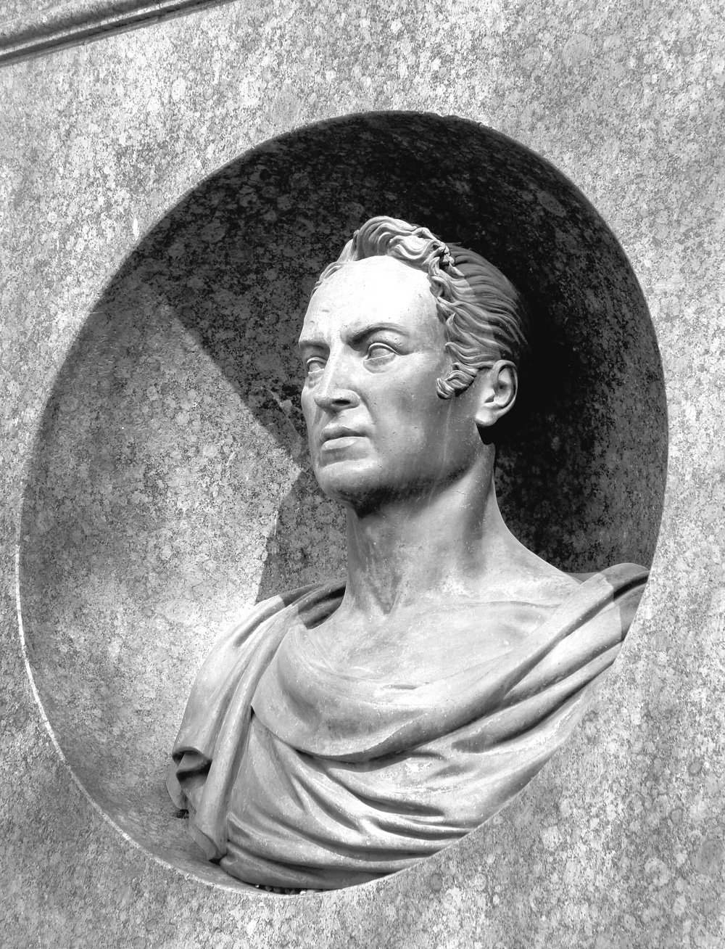
Муза Истории Клио Бюст Карамзину
Приложение 11 - 12
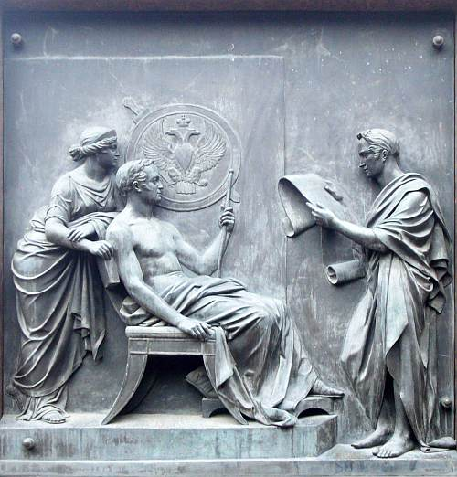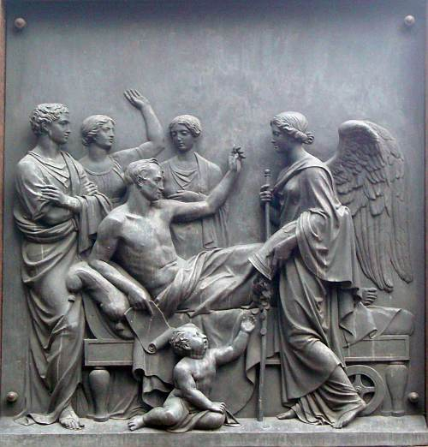
Северный горельеф. Южный горельеф.

Приложение 13
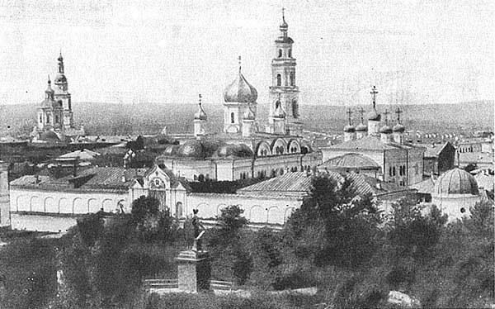
Женский монастырь и Карамзинский сквер. XIX век.
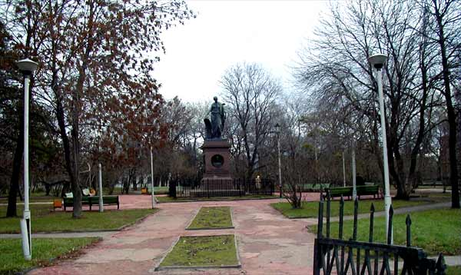
Карамзинский сквер. Наши дни.

Приложение 14
“Карамзинская общественная библиотека”
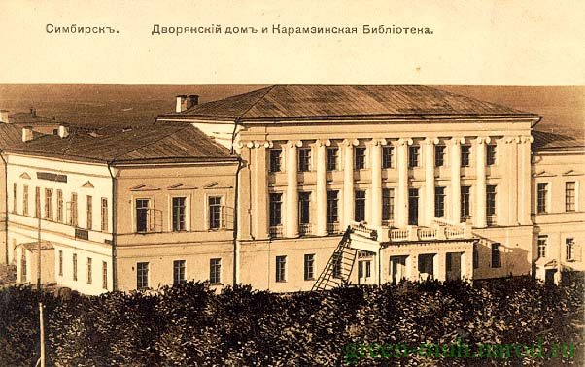
Почтовая открытка. XIX век.
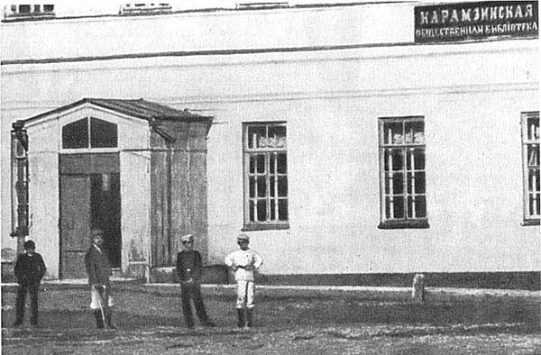
80-е годы XIX года.

Приложение 15
“Карамзинская общественная библиотека” (продолжение).
